Braas Doppel-S Falzdachstein Knickstein

BMI Deutschland BRAAS

Eigenschaften

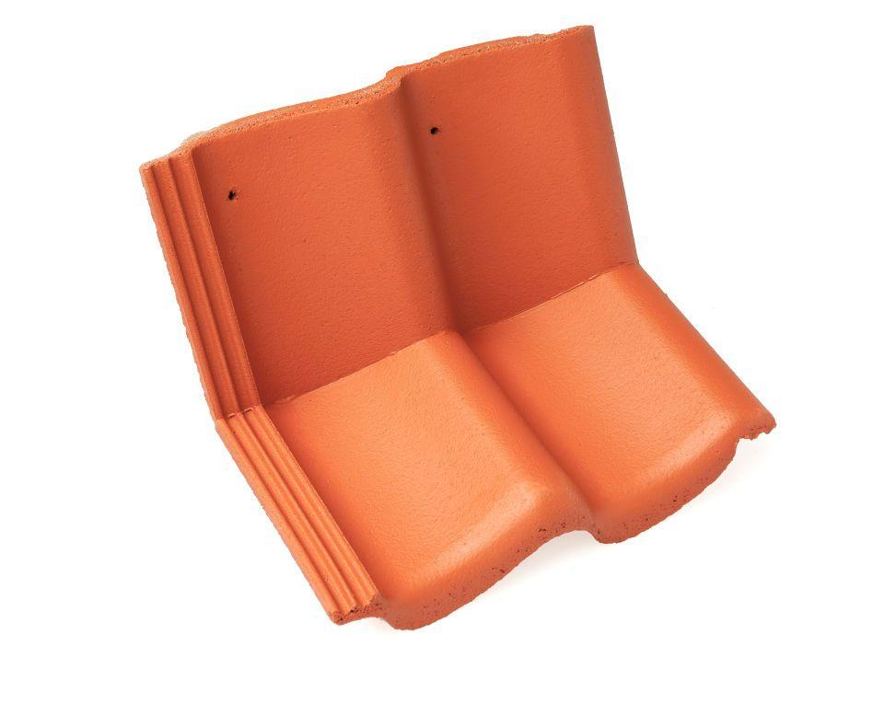

Art Formstein

Winkel-Dachstein

Falzausbildung

Längsfalz hoch liegend

Farbton

anthrazit, rot, schwarz

Form

symmetrischer Mittelwulst

Format

Ganzer Stein, Halber Stein

Breite (mm)

182,00 - 332,00

Länge (mm)

420,00

Farbtonbezeichnung Hersteller

Tiefschwarz-X, Klassisch-Rot, Granit-X, Granit